ssm框架整合例子

先创建一个maven
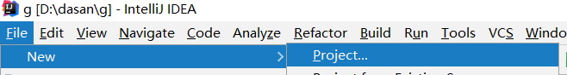
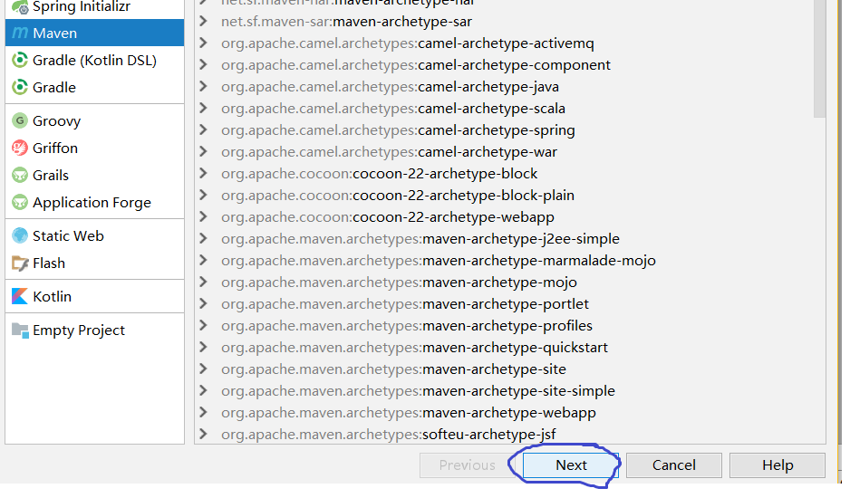
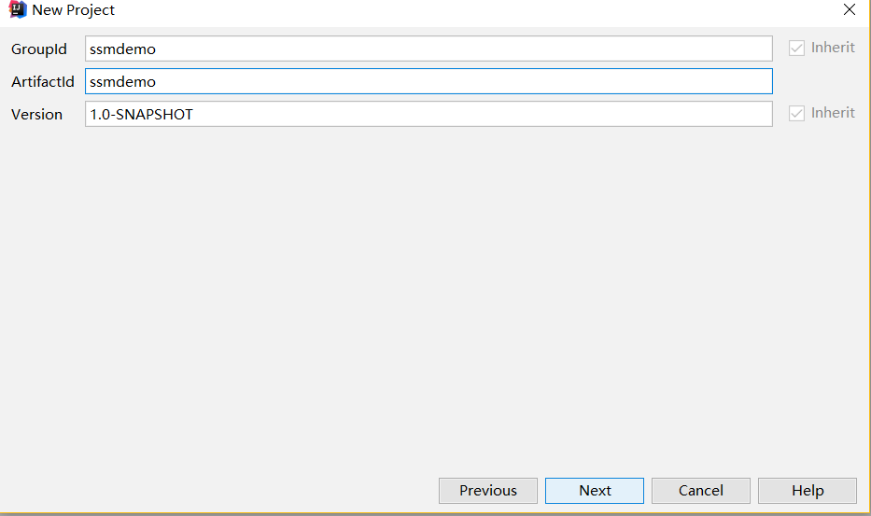

添加web
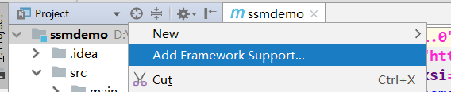
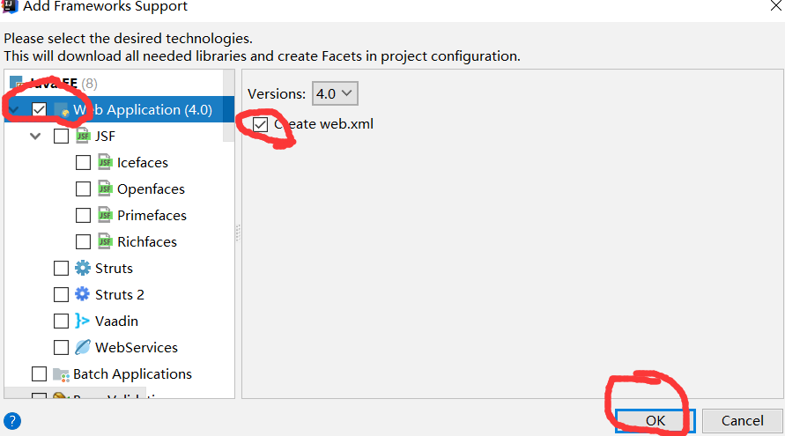

添加项目所依赖的jar（项目中有直接可以复制pop.xml）
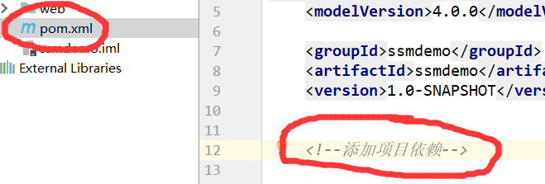

- resources文件目录下

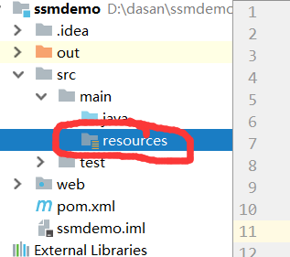

- 新建配置文件

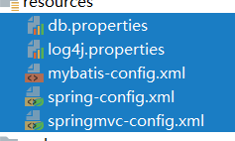

6.新建数据资源db.properties（项目中有直接可以复制 修改自己的数据库和用户名、密码）
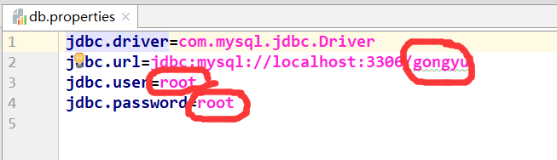

- 新建日志文件log4j.properties（项目中有直接可以复制）

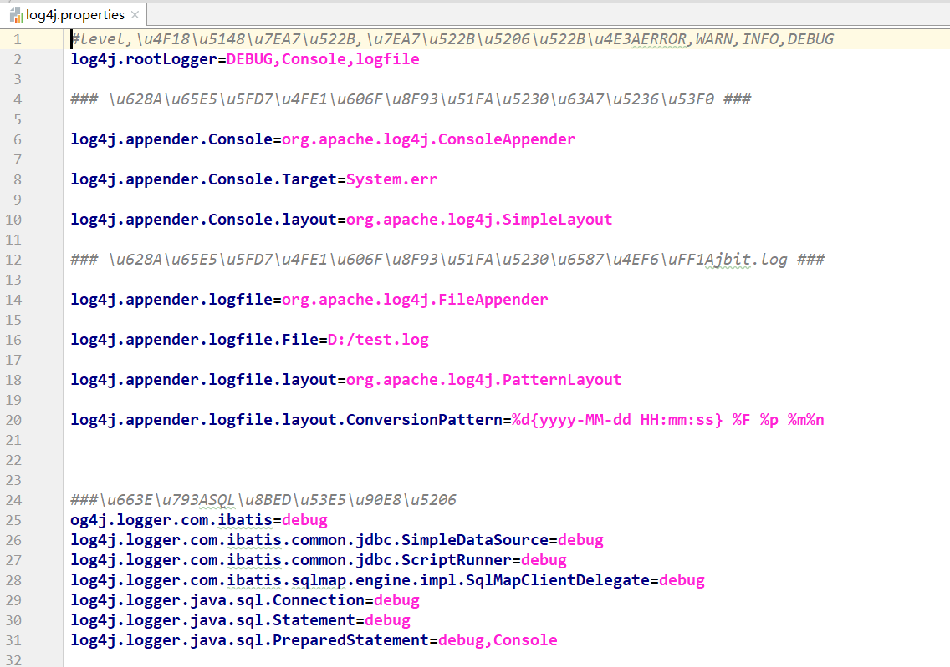

- 新建mybatis-config.xml（项目中有直接可以复制）

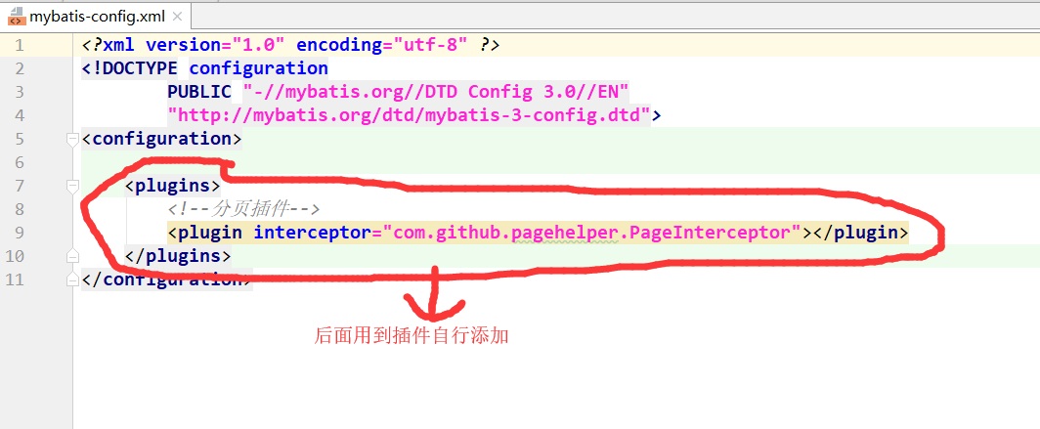

- 新建spring-config.xml（项目中有直接可以复制）

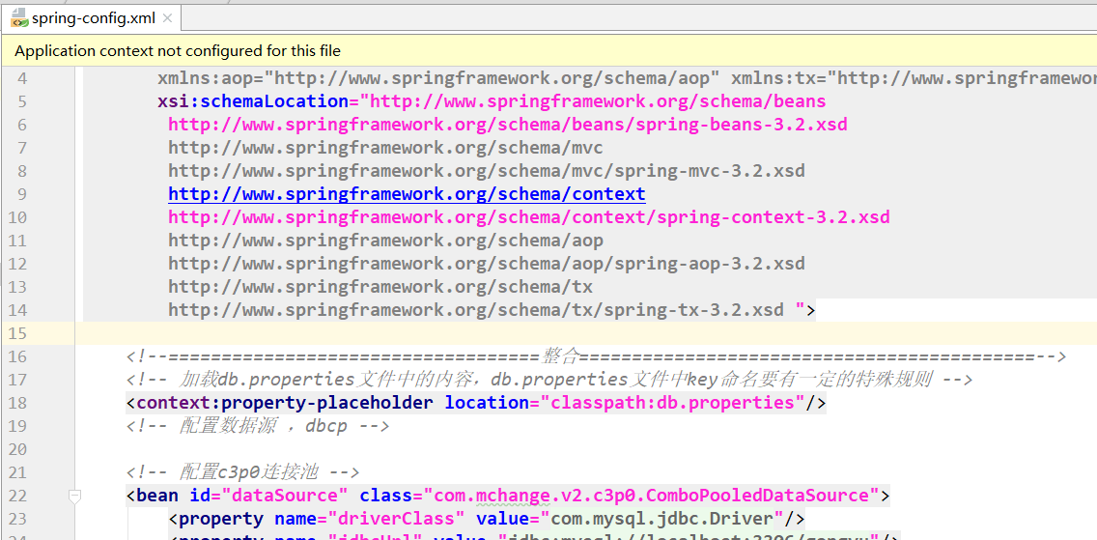

- 新建springmvc-config.xml（项目中有直接可以复制）

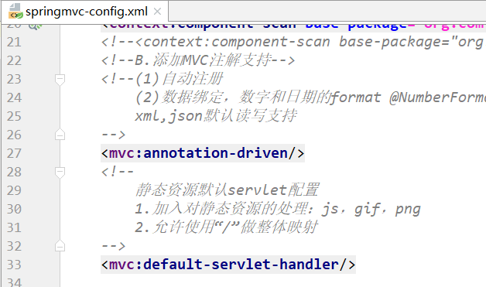

- 修改web.xml（项目中有直接可以复制）

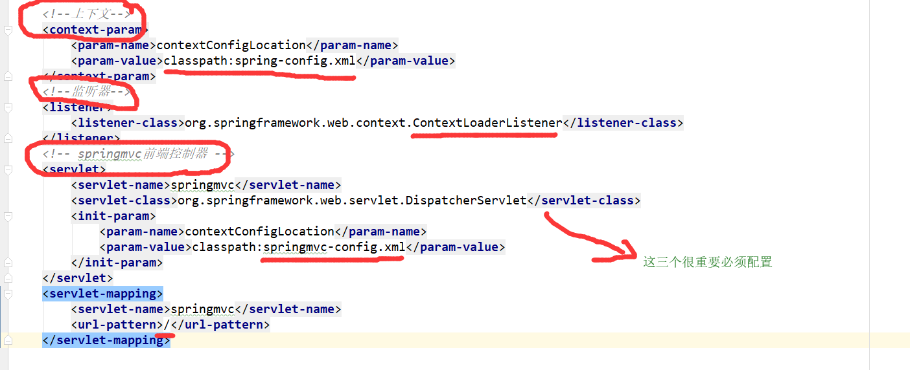

- 一个坑（由于maven项目结构造成的）

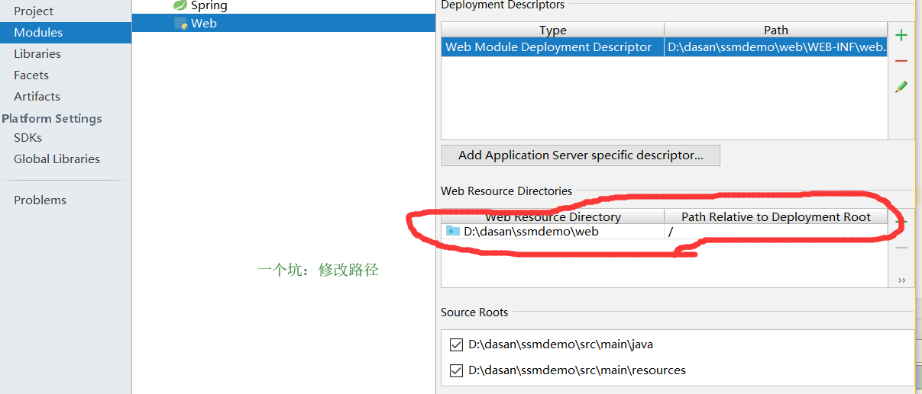

- 开始测试
- 创建实体User.java

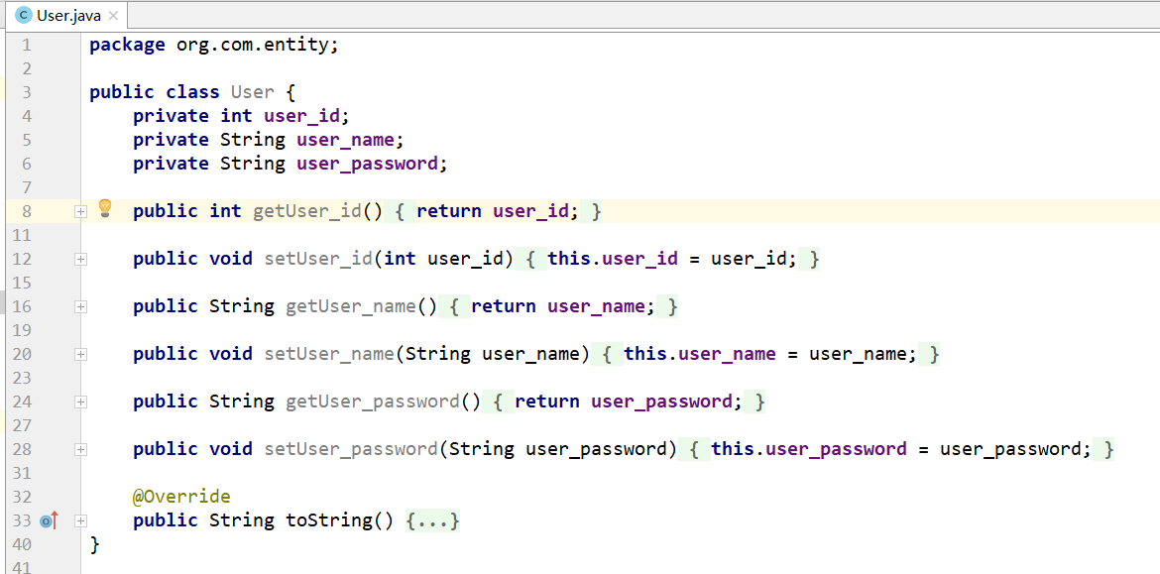

- 创建接口UserMapper.java

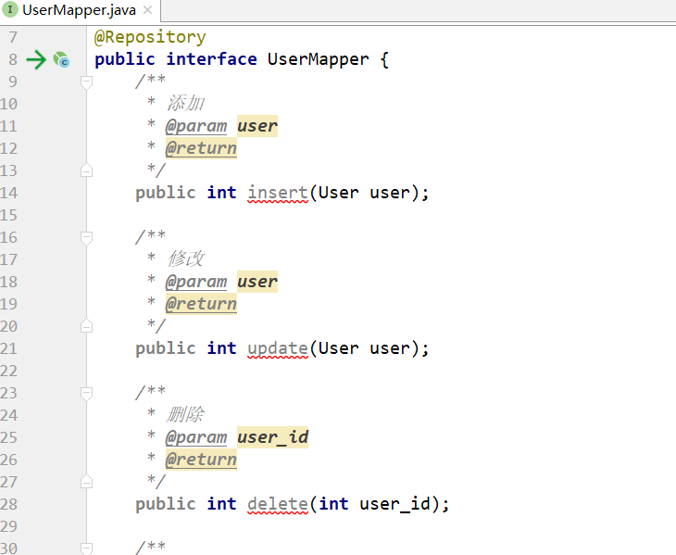

- 创建Mapper文件UserMapper.xml

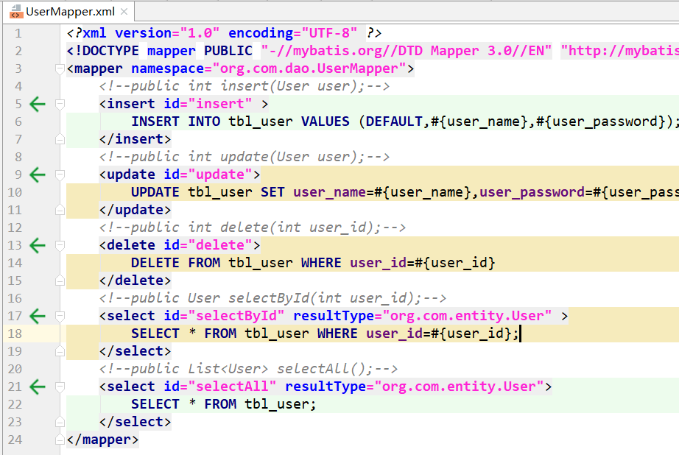

- 测试mapper（JUnit4）alt+enter创建测试类

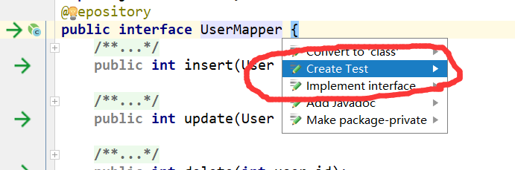
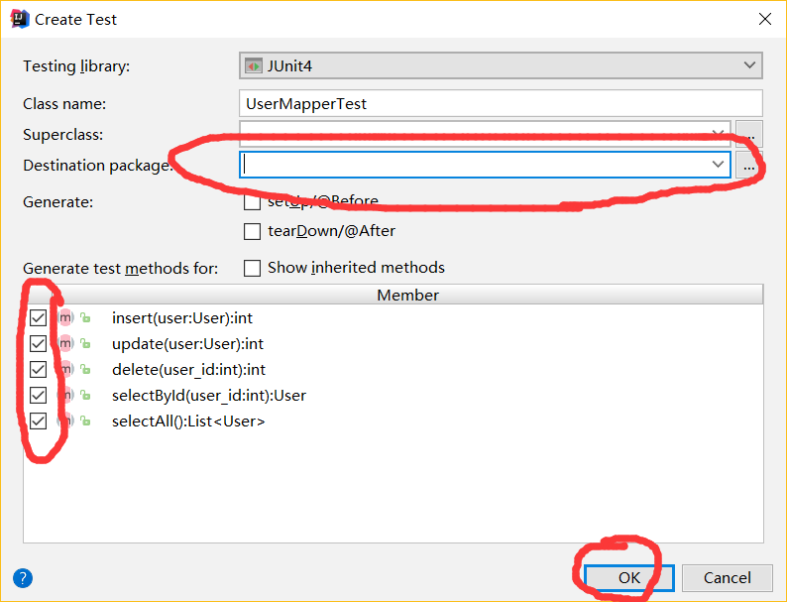

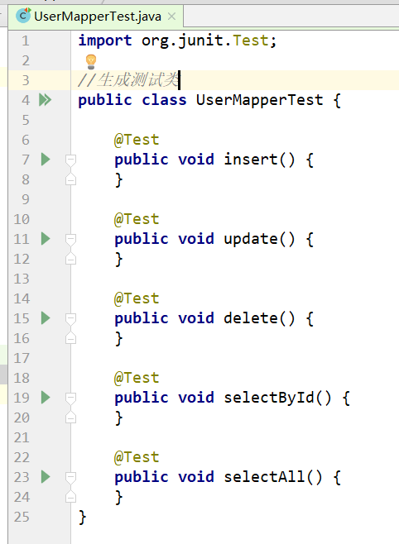

- Spring+JUnit4集成测试

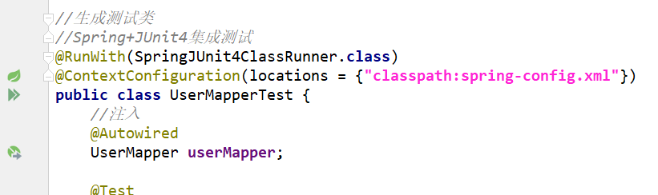

- 测试（insert方法）

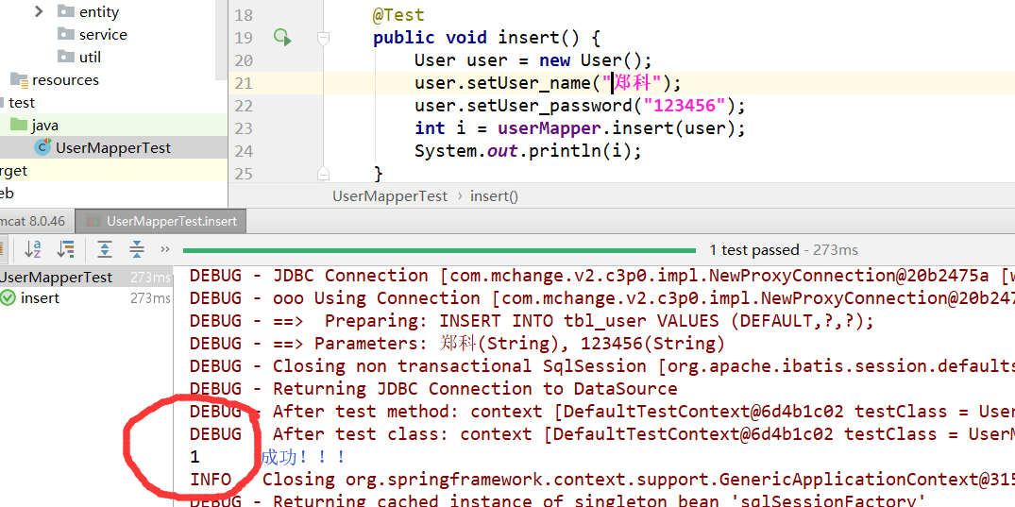

- 测试（update方法）
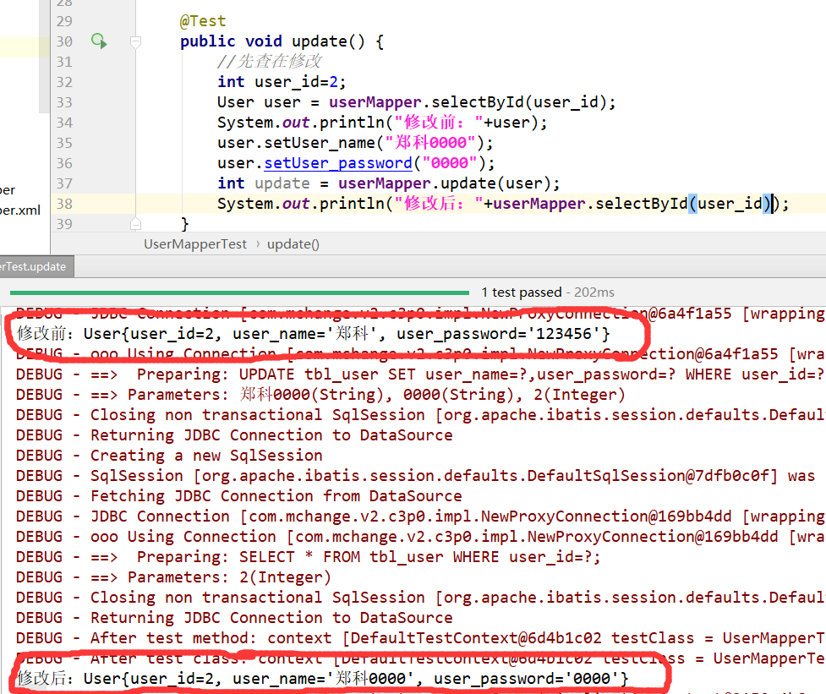
- 测试（delete方法）

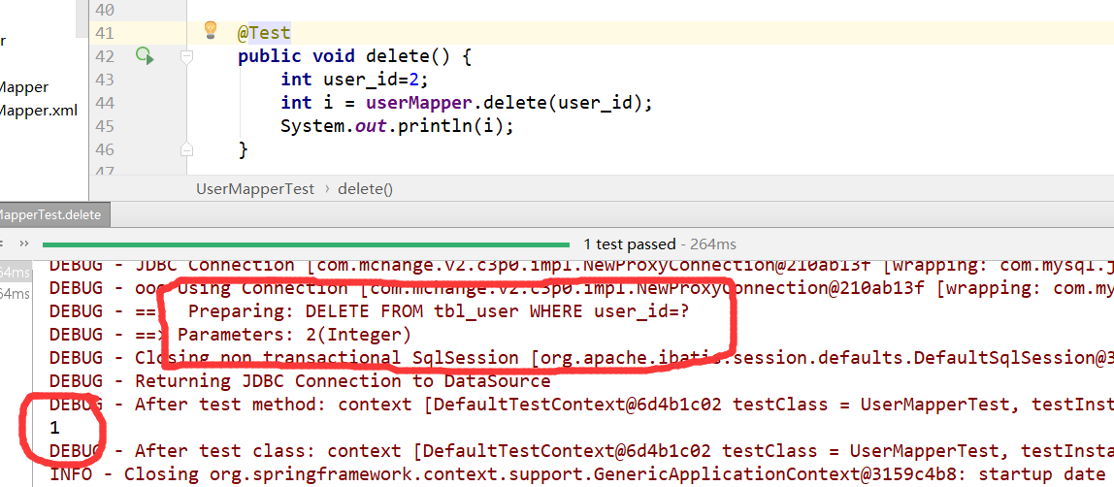

- 测试（selectById方法）

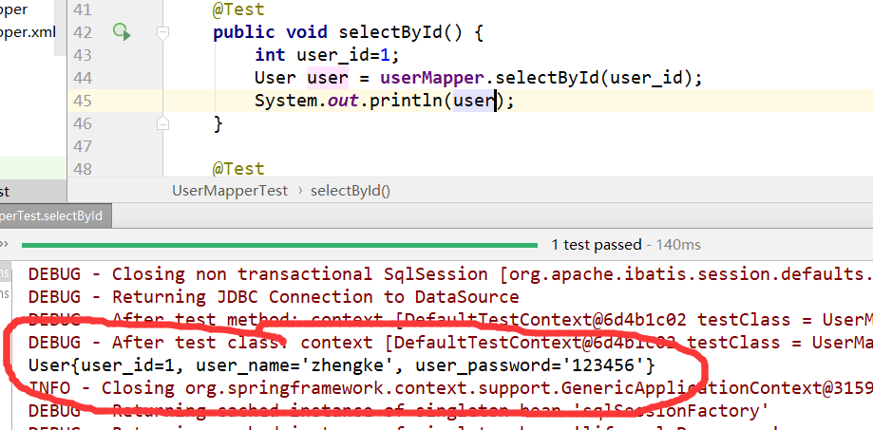

- 测试（selectAll方法）

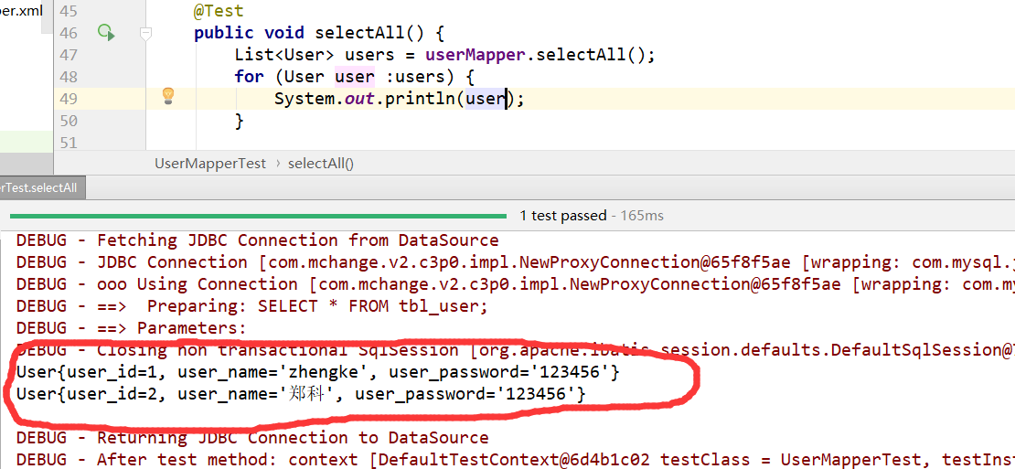

- 创建service层（userService.java接口）

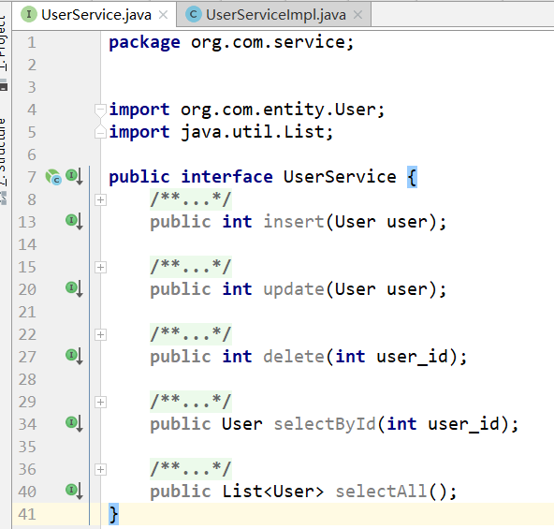

- 创建service层实现（userServiceImpl.java实现）

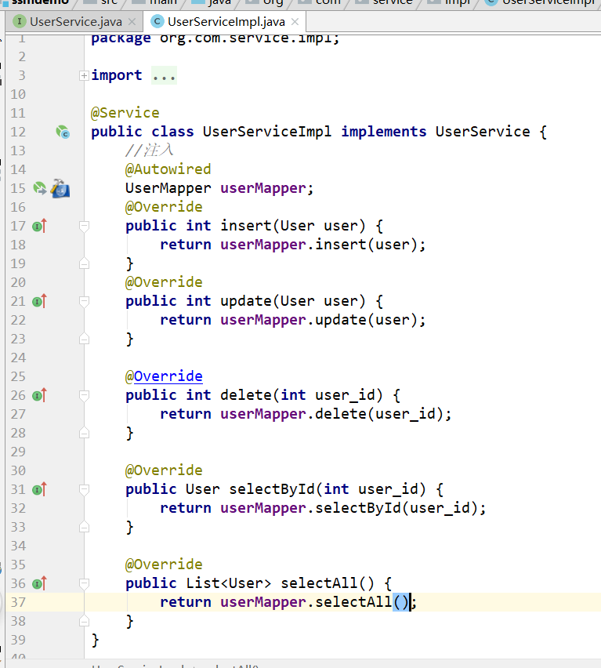
- 建议测试这是一个习惯问题（这里就不演示了）
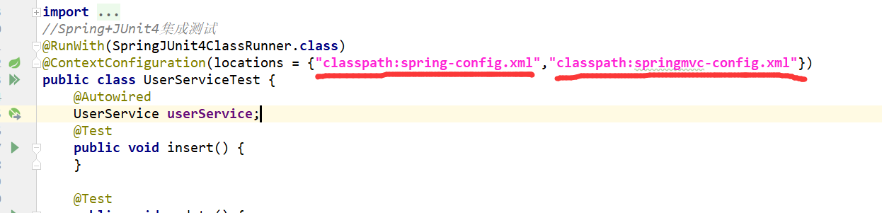
- 创建controller控制层（Usercontroller.java）

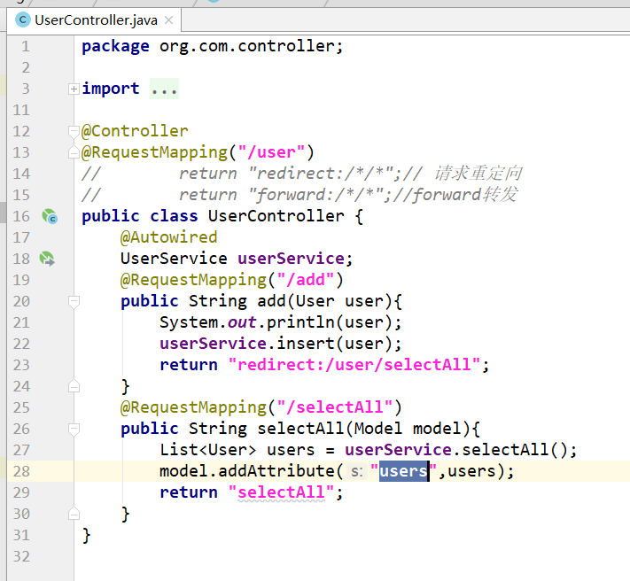

- 前端界面

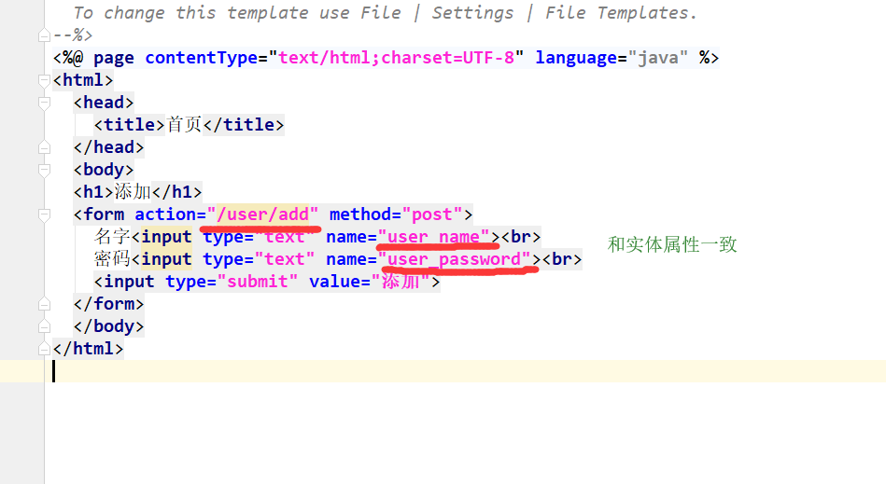
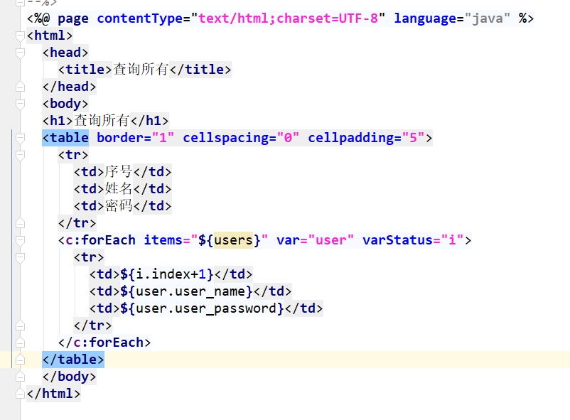

- 测试

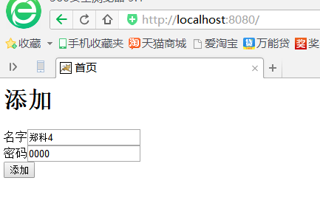

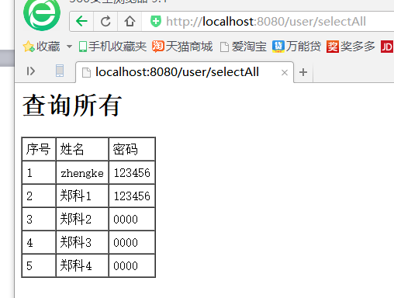

- mybatis+spring+springmvc简单demo希望对象大家有帮助

